宜蘭縣第49屆中小學科學展覽會
作品說明書

科 別：數學科
組 別：國中組

作品名稱：媽媽！還我手機！

關 鍵 詞：一元一次方程式、行動電話、手機

編 號：
媽媽！還我手機！
摘要
行動電話費率方案有好多種，如何在眾多方案中選擇適當的？如何將行動通信費控制在預算內？學會如何掌控通話時間？是本研究主要方向。
因範圍太大，本次研究主要針對中華電信網外一般時段及網內一般時段的費率來作研究。
我們用Excel設計了表格，從只打網外，到只打網內，再進一步到將這兩種都考慮在內，可以直接利用我們作出來的Excel檔，輸入預估通話時間及網內外比例分配，即可知道用哪一型方案較划算。
另外，也可輸入預算金額，算出自己最多可講多久電話。

- 研究動機
剛上國中的時候，班上有位同學，媽媽買了一隻手機給他，剛開始他因為沒把時間掌握好，而使電話費超過了預算，當時媽媽把他痛罵了一頓，還把他的手機沒收了好一陣子，後來因為沒有手機，媽媽要連絡他的時候很麻煩，才又把手機還給他。由此可知，掌控好通話時間是很重要的一件事！
我們想要了解怎麼選擇適合自己的行動電話方案，讓自己的手機通信費不要超過預算。於是一起去詢問老師。老師要我們先自己試著算算看，這時剛好想到在一年級時曾經教過一元一次方程式的計算，於是決定用代數符號來算看看。找看看如何挑選適合的行動費率案。

- 研究目的
- 如何從眾多行動電話費率方案中，挑選適合的費率方案？
- 如何在有限預算內，控制通話時間？

- 研究設備及器材
- 紙
- 筆
- 電腦
- Microsoft Office Excel、www等程式
- 計算機

- 研究過程或方法
- 首先利用www上網查看各家電信業者的通話費率，我們找到的類型太多了，決定縮小範圍，我們先從中華電信的2G一般型費率中的網外一般時段及網內一般時段來研究，費率如下表：
服務類型 |  | 月租費 | 網外 |  | 網內
 |  | 月租費 | 一般時段(元/秒) | 減價時段(元/秒) | 一般時段(元/秒) | 減價時段(元/秒) | 深夜時段(元/秒)
經濟型 |  | 200 | 0.15 | 0.08 | 0.08 | 0.04 | 0.01
基本型 |  | 600 | 0.1 | 0.05 | 0.05 | 0.03 | 0.01
月租可抵通信費 | 88型 | 88 | 0.165 | 0.165 | 0.1 | 0.1 | 0.01
月租可抵通信費 | 188型 | 188 | 0.16 | 0.16 | 0.08 | 0.08 | 0.01
月租可抵通信費 | 288型 | 288 | 0.15 | 0.15 | 0.08 | 0.08 | 0.01
月租可抵通信費 | 588型 | 588 | 0.125 | 0.125 | 0.07 | 0.05 | 0.01
月租可抵通信費 | 988型 | 988 | 0.115 | 0.115 | 0.06 | 0.04 | 0.01
月租可抵通信費 | 1688型 | 1688 | 0.105 | 0.105 | 0.05 | 0.03 | 0.01
月租可抵通信費 | 超值128型 | 88 | 0.1669 | 0.1669 | 23:00～5:00 0.01(元/秒) 其餘時段 0.08(元/秒)
  - 註：因本研究未討論減價時段，故本文中所有超值128型網內皆以0.08計。
  - 註：超值128型為月租費88，可抵通話費128元。
- 研究各種方案的計費方式，整理如下：
先假設講電話的時間為x秒，月租費為A，每秒費率為B，先算出通話費C=通話秒數x每秒費率B，再與月租費比較，若C<A，則本月行動通信費為A，若C>A則本月行動通信費為C。
- 先針對網外一般時段費率，利用Excel設計了表格，只要輸入通話秒數，算出每個方案所需繳交費用。就可比較出用該選擇哪一型的月租費方案比較划算。
- 例如：平均每次講電話時間約四十秒，平均每天兩次，一個月三十天，累積下來約兩千四百秒
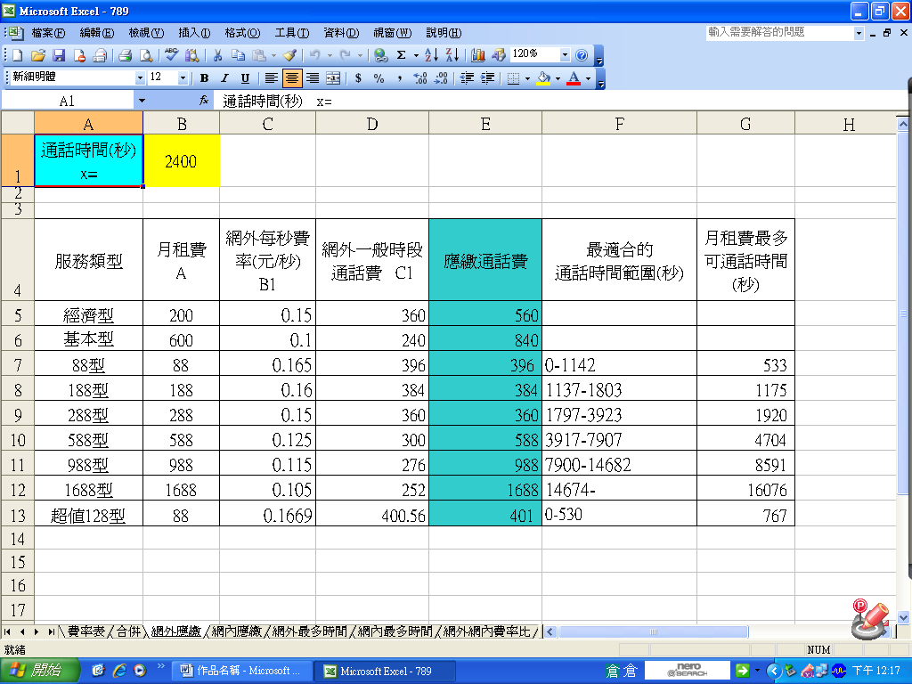
在上圖中左上角B1輸入2400秒，可由欄位E中找到最少的應繳費用為360元，服務類型為288型。
- 檢驗一下計算：
  - 以288型來計算：24000.15=360 > 288，應繳360元。
  - 以188型來計算：24000.16＝384 >188，應繳384元。
  - 以588型來計算：24000.125＝300 < 588，應繳588元。
  - 以超值128型來計算：24000.1669=401>128，應繳401元
由此可知此通話時間選擇288型會比188型、588型及超值128型話費來得划算。
- 我們再用改變通話時間的方式來找出每一方案最適合的秒數範圍，如上圖欄位F，就可以估算我們的通話時間用哪一型的費率最划算了。
- 若只想付月租費的金額，則可參考欄位G，月租費可抵之秒數。
計算方法為：月租費A／每秒費率B1。
- 用同樣方式計算網內一般時段費率：
- 例如：平均每次講電話時間約四十秒，平均每天兩次，一個月三十天，累積下來約兩千四百秒。
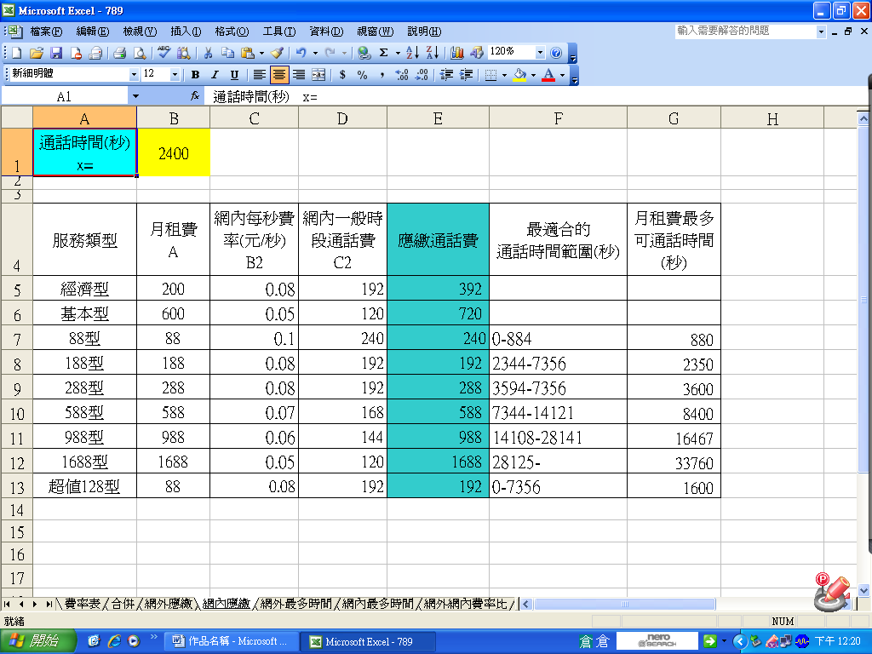
在上圖中左上角B1輸入2400秒，可由欄位E中找到最少的應繳費用為192元，服務類型為188型或超值128型。
- 檢驗一下計算：
  - 以188型來計算：24000.08=192 >188，應繳192元。
  - 以88型來計算：24000.1＝240＞88，應繳240元。
  - 以288型來計算：24000.08＝192<288，應繳288元。
  - 以超值128型來計算：24000.08=192>128，應繳192元
由此可知此通話時間選擇188型會比88型、288型及超值128型話費更划算。
- 我們再用改變通話時間的方式來找出每一方案最適合的秒數範圍，如上圖欄位F，就可以估算我們的通話時間用哪一型的費率最划算了。
- 通話時間為0-884秒之間，選88型和選超值128型要付的錢一樣多。
- 通話時間為885-2343秒之間，選超值128型比較划算。
- 通話時間為2344-3593秒之間，選188型和選超值128型要付的錢一樣多。
- 通話時間為3594-7356秒之間，選188型、288型和選超值128型要付的錢一樣多。
所以若只打網內或大部分打網內的人，只要通話秒數在7356秒以下，選超值128型最適合啦。
- 若只想付月租費的金額，則可參考欄位G，月租費可抵之秒數。
計算方法為：月租費A／每秒費率B2。
- 但是以一般同學來看，要只打網內或只打網外是不太可能的，所以接下來，我們想要將網內與網外合併考慮在內計算。此時要考慮的因素除了要估算每個月通話時間外，還要預估撥打網內網外的比例。
- 網外網內合併考慮的計算方式如下：
先假設講電話的時間為x秒，月租費為A，網外每秒費率為B1，網內每秒費率為B2，
若撥打網外佔y%，則撥打網內佔(100-y)%，
先算出
通話費C=網外通話費＋網內通話費
通話秒數乘以每秒費率 = C1 + C2
=(xy%B1)+[x(100-y)% B2]
再與月租費比較，若C<A，則本月行動通信費為A，若C>A，則本月行動通信費為C。
- 例如：平均每次講電話時間約四十秒，平均每天兩次，一個月三十天，累積下來約兩千四百秒。其中網內網外比例各50%
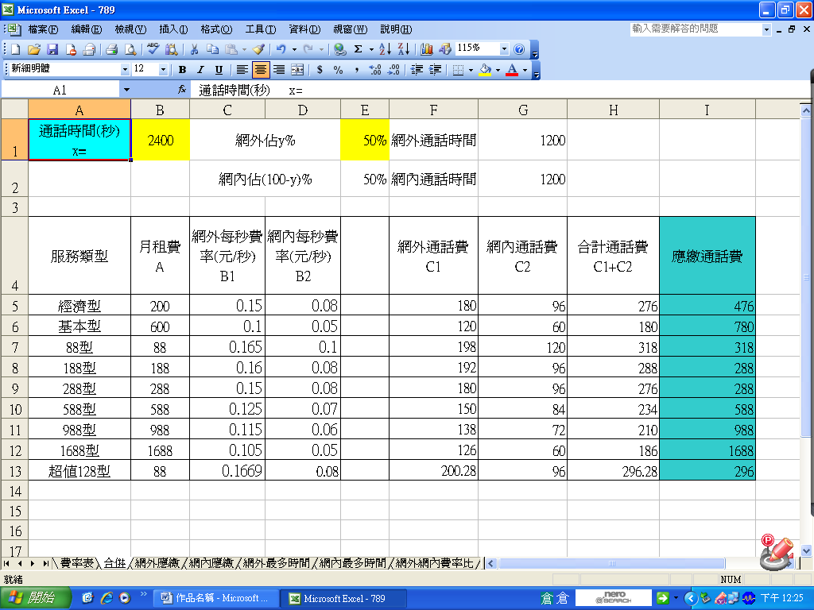
由左上角B1輸入2400秒，E1輸入50%，欄位F、G分別計算網外及網內通話之費用，合計於欄位H，再算出應繳費用(欄位I)，由上圖中可看出此時可選擇188型或288型。
- 若朋友中使用中華電信的人比較多，先估計網外佔70％來計算，如下圖：
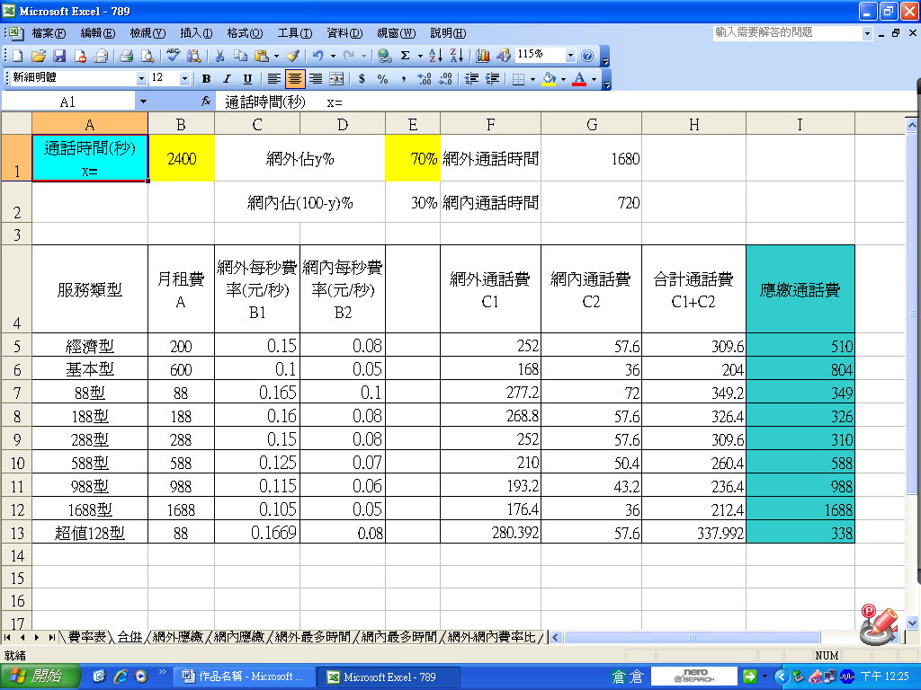
此時可選擇288型。
- 若預算為P元，應選擇哪一型？最多可講多久呢？
應選擇方案類型為不超過P的最高月租費類型，則通話時間x=P/B。
- 以500元為例：如圖
- 只計算撥打網外：應選擇288型，最多通話時間為3333秒。若每次3分鐘(180秒)來計算的話約可撥打18.5次。
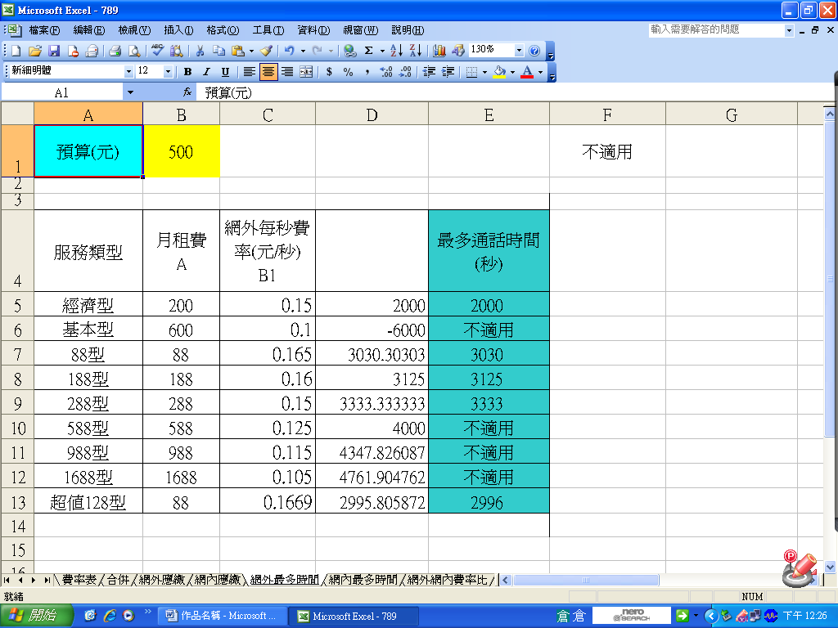
- 只計算撥打網內：應選擇188或288或超值128型，最多通話時間為6250秒。若每次以3分鐘(180秒)來計算，約可撥打34.8次。
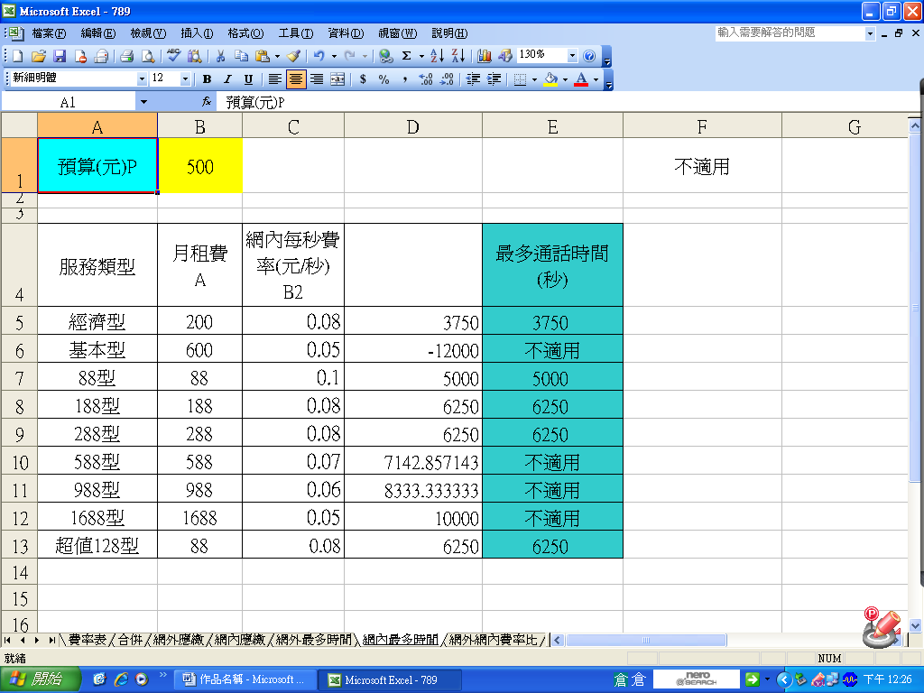
- 當網外與網內都有撥打時，仍應選擇288型，最多通話時間則介於兩者之間。
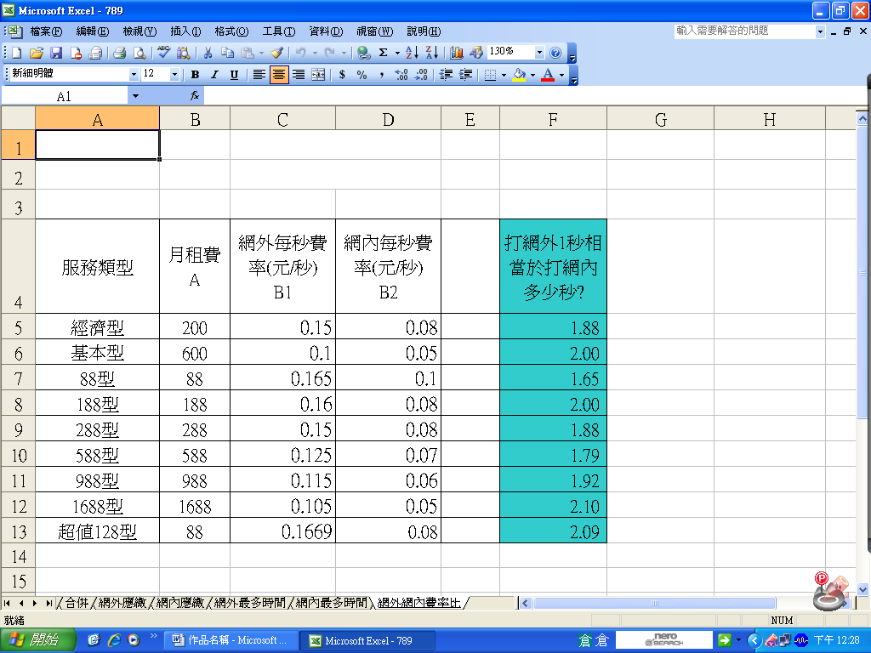
- 再以其他金額試試看：(每次通話時間以3分鐘計)
- 當P=200時，應選188或128型，最多可講2500秒。約可講13.9次。
- 當P=300時，應選188、128或288型，最多可講3750秒。約可講20.8次。
- 當P=600時，應選588型，最多可講8750秒。約可講48.6次。
以上選擇都是在預算內最划算的狀況，並不代表一定要講到那麼多。此外，如果發現自己的電話帳單金額超過1000元，那就表示「你講太多電話了！」

- 研究結果
- 如何從眾多行動電話費率方案中，挑選適合的費率方案？
- 話少少乖寶寶型：每次講電話不超過30秒，也很少打電話給別人
當然是選擇88型，只繳88元，最多可講880秒，約29次。
- 話稍多，仍可控制型：每次講電話約3分鐘，常常和別人聯絡，可先估算自己每個月會打多少電話，可參考表一(只打網外)及表二(只打網內)或利用Excel來計算。
服務類型 | 月租費 A | 網外每秒費率(元/秒) B1 | 最適合的 通話時間範圍(秒) | 月租費最多可通話時間(秒)
經濟型 | 200 | 0.15
基本型 | 600 | 0.1
88型 | 88 | 0.165 | 0-1142 | 533
188型 | 188 | 0.16 | 1137-1803 | 1175
288型 | 288 | 0.15 | 1797-3923 | 1920
588型 | 588 | 0.125 | 3917-7907 | 4704
988型 | 988 | 0.115 | 7900-14682 | 8591
1688型 | 1688 | 0.105 | 14674- | 16076
超值128型 | 88 | 0.1669 | 0-530 | 767
表一(只打網外)

服務類型 | 月租費 A | 網內每秒費率(元/秒) B2 | 最適合的 通話時間範圍(秒) | 月租費最多可通話時間(秒)
經濟型 | 200 | 0.08
基本型 | 600 | 0.05
88型 | 88 | 0.1 | 0-884 | 880
188型 | 188 | 0.08 | 2344-7356 | 2350
288型 | 288 | 0.08 | 3594-7356 | 3600
588型 | 588 | 0.07 | 7344-14121 | 8400
988型 | 988 | 0.06 | 14108-28141 | 16467
1688型 | 1688 | 0.05 | 28125- | 33760
超值128型 | 88 | 0.08 | 0-7356 | 1600
表二(只打網內)
  - 當網外與網外合併計算時會介於上述兩種結果之間，而且必須考慮網外網內比例，很難確實計算出秒數範圍。如下圖：
服務類型 | 月租費 A | 網外每秒費率(元/秒) B1 | 網內每秒費率(元/秒) B2 |  | 打網外1秒相當於打網內多少秒?
經濟型 | 200 | 0.15 | 0.08 |  | 1.88
基本型 | 600 | 0.1 | 0.05 |  | 2.00
88型 | 88 | 0.165 | 0.1 |  | 1.65
188型 | 188 | 0.16 | 0.08 |  | 2.00
288型 | 288 | 0.15 | 0.08 |  | 1.88
588型 | 588 | 0.125 | 0.07 |  | 1.79
988型 | 988 | 0.115 | 0.06 |  | 1.92
1688型 | 1688 | 0.105 | 0.05 |  | 2.10
超值128型 | 88 | 0.1669 | 0.08 |  | 2.09

- 話很多，長舌婦型：應嚴格控制講電話時間，不然，再怎麼精算都沒有用。
- 如何在有限預算內，控制通話時間？
若預算為P元，應選擇方案類型為不超過P的最高月租費類型，則通話時間x=P/B。

- 討論
- 觀察研究三及研究四兩結果，發現同樣的通話時間，打網外和打網內所需的通話費相差了將近一倍。多打網內，少打網外可以省一些錢。
- 當網外與網內合併計算時會介於上述兩種結果之間，而且必須考慮網外網內比例，無法確實計算出秒數範圍。
- 其他還有許多費率及減價方案，其中各種因素互相影響，仍待繼續研究。

- 結論
- 想要對自己的行動電話通信費比較了解並有較好的掌控，應先估算自己每個月會撥打多少時間行動電話，包括網外網內各佔多少比例，可參考表一(只打網外)及表二(只打網內)或利用Excel來計算。從中選擇最划算的費率。
- 若預算為P元，應選擇方案類型為不超過P的最高月租費類型，則通話時間x=P/B。
在一開始，我們以為只要把數字做一些計算就好了，沒想到為了考慮到各種可能，要做那麼多的算法和去查詢資料並加以解釋，我們遇到了許多瓶頸。作了這個研究之後，除了知道如何選擇適合自己的行動費率方案。並在過程中學會了怎麼運用學過的數學概念，去探討我們想要了解的問題。雖然在研究過程中有一些不如意，沒有想像中的簡單和完美，但做完後就覺得很有成就感，我們在這研究中感覺到學習數學的樂趣。

- 參考資料及其他
【網路資源】
中華電信網站http://www.cht.com.tw/
昌爸工作坊http://www.mathland.idv.tw/

